ПРОГНОЗ МОДЫ

КЛЮЧЕВЫЕ ТЕНДЕНЦИИ В ЖЕНСКОЙ МОДЕ
СЕЗОНА ОСЕНЬ-ЗИМА 2017/18 ПО МНЕНИЮ
ПОРТАЛА WGSN
Сара Маджони, директор по закупкам и распространению, WGSN

Каждый сезон WGSN публикует для байеров подробный путеводитель по всем категориям товаров, чтобы помочь спланировать закупки и ассортимент. Мы используем сведения из разных источников, чтобы помочь вам достичь правильного баланса между новаторством и коммерческой отдачей.

ЦЕЛЕВЫЕ АУДИТОРИИ РАЗМЫВАЮТСЯ: главное в сезоне Осень-зима 2017/18 — размывание жанров и гендеров, перекрестное опыление разных категорий продукции и сочетание в одном образе высокой моды и масс-маркета, которое приобретает все большее значение; многослойные образы по-прежнему в центре внимания. Элементы классического костюма, спортивная одежда и декоративные модели гармонично сочетаются между собой. Мотивы в мужской моде менее замысловатые, чем в прошлых сезонах, в то же время бархат, атлас и парча все чаще используются в повседневном контексте. Меняются представления о возрасте: 30 — это новые 20, а 40 — новые 30. Новый молодежный акцент размывает границу между брендами вечерней и уличной моды: толстовки, футболки и базовый трикотаж в сочетании с более деловыми или вечерними моделями становятся основой модных образов.

МЕЖСЕЗОННОСТЬ И ВНЕСЕЗОННОСТЬ: межсезонные модели и многослойные образы — по-прежнему главный тренд: типичные весенне-летние принты, цвета и фасоны возникают в осенне-зимних коллекциях, и наоборот. Об этом свидетельствуют показы Весны-лета 2017 — металлизированные фактуры, парча и помпезные исторические реминисценции, которые обычно ассоциируются с зимними поставками. Среди прочего, особенно подвержена этой тенденции верхняя одежда: легковесные пальто — ветровки и тренчи — наводнили ритейл, в то время как меховые пальто идут на убыль.

МАКСИМАЛИЗМ: стилистический подход Gucci — «чем больше, тем лучше» — не сдает позиций. Однако он, как и орнаментальность (парча, бархат, вышивка, аксессуары, инкрустированные стразами, исторические мотивы и т.д.), примет свежее и более носибельное направление, соединяясь с четким, минималистическим образом. В центре внимания — скульптурные оборки, повсеместный клеш и детали-оверсайз. Цвет также играет здесь важную роль: главный посыл — яркие, однотонные расцветки.

СОВРЕМЕННЫЙ ДОСУГ И ЖЕНСТВЕННЫЙ СПОРТ: по-прежнему сильно влияние спортивной одежды. Для молодой аудитории женственные и девические элементы миксуются со спортивными, стиль 90-х на новый лад проявляется и в фасонах, и в деталях: платья в бельевом стиле носятся поверх футболок с принтами, цветастые платья — поверх худи, платья с рюшами соединяются со спортивными эластичными бретельками, а кружевная тесьма укрощает спортивные куртки. Для сегодняшнего потребителя спортивные мотивы сплавляются с элементами современного дизайна, создавая футуристический и абстрактный образ.

ВЛИЯНИЕ 80-Х: коллекции по-прежнему наводняют приметы 1980-х — массивные плечи, металлизированные фактуры, винил и базовые вещи в обтяжку. Хотя буквалистский, дерзкий образ, с ног до головы цитирующий 80-е, на коммерческом уровне, вероятно, не приживется, отдельные его элементы определенно просочатся в массовую моду — особенно выходную. После многих сезонов пропорций-оверсайз вечерние платья-коконы и трикотаж из лайкры наконец-то предлагают новый силуэт и позволяют существенно освежить уличную моду и образы в стиле 90-х.

СОВРЕМЕННАЯ ФУНКЦИОНАЛЬНОСТЬ: темы рабочей и военной униформы переосмысляются сезон за сезоном и в женской, и в мужской моде. Приземистые силуэты, сверхчеткие фактуры и сложные цвета — табачный, светлый хаки, экрю; при этом образы тон-в-тон смотрятся особенно выигрышно.

ДАЛЬНИЙ ВОСТОК: Это более узкая тенденция, но ее стоит иметь в виду на выход — в последнее время модные журналы и уличную моду наводнили восточные мотивы. На первый план выходят орнаменты шинуазри, платья-ципао, топы и куртки чонсам. Эта свежая тенденция, во главе с Gucci и такими развивающимися брендами, как Attico и Alessandra Rich, дает новое дыхание нарядам в бельевом стиле, а также вышивкам, атласным фактурам и «сувенирным курткам» сукадзян. Чтобы не перегружать образ, детали вроде воротника «мандарин», застежек из тесьмы и окантовки шнуром используются в сочетании с современными силуэтами.

Подробнее: wgsn.com

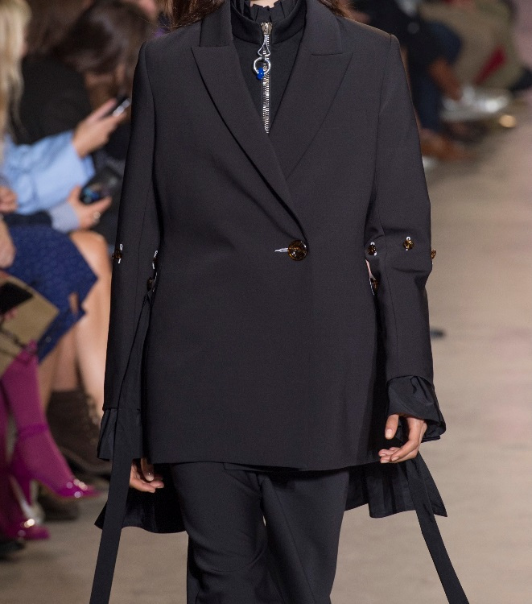
Ellery Paris, S/S 17
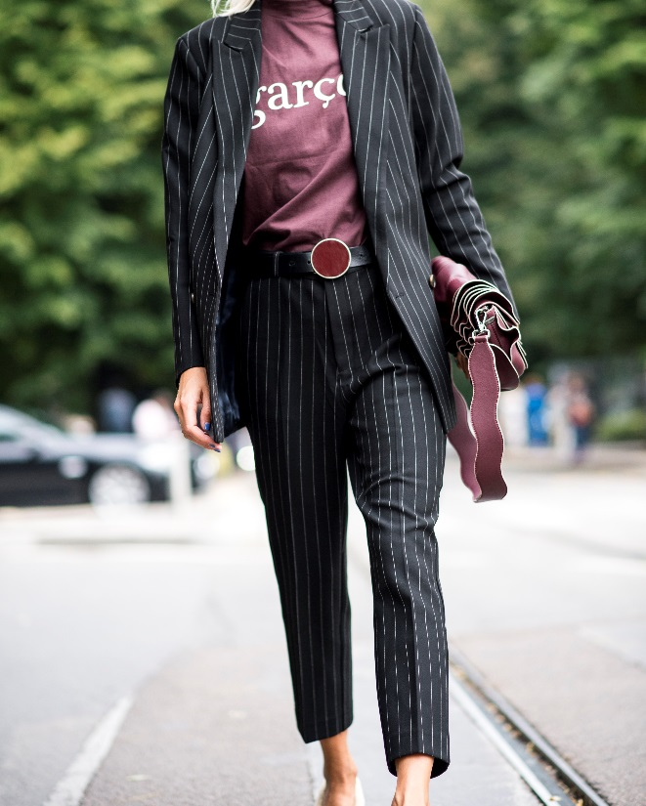
Milan Fashion Week Streets, 2016

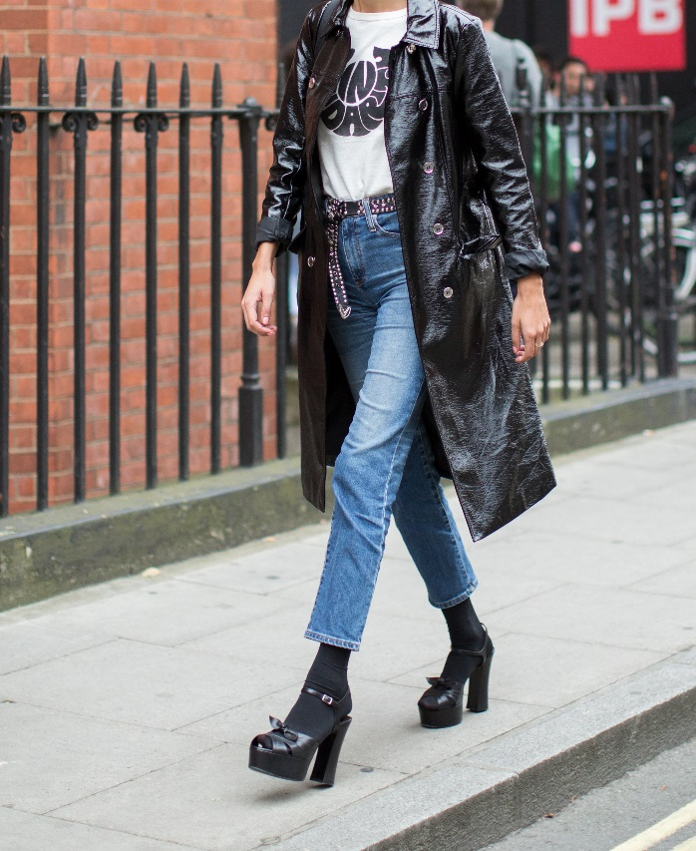
London Fashion Week Streets, 2016

Images courtesy of © WGSN Limited. 2017. All rights reserved.

